第５２回信玄公祭り出展エリアマップ
別添３
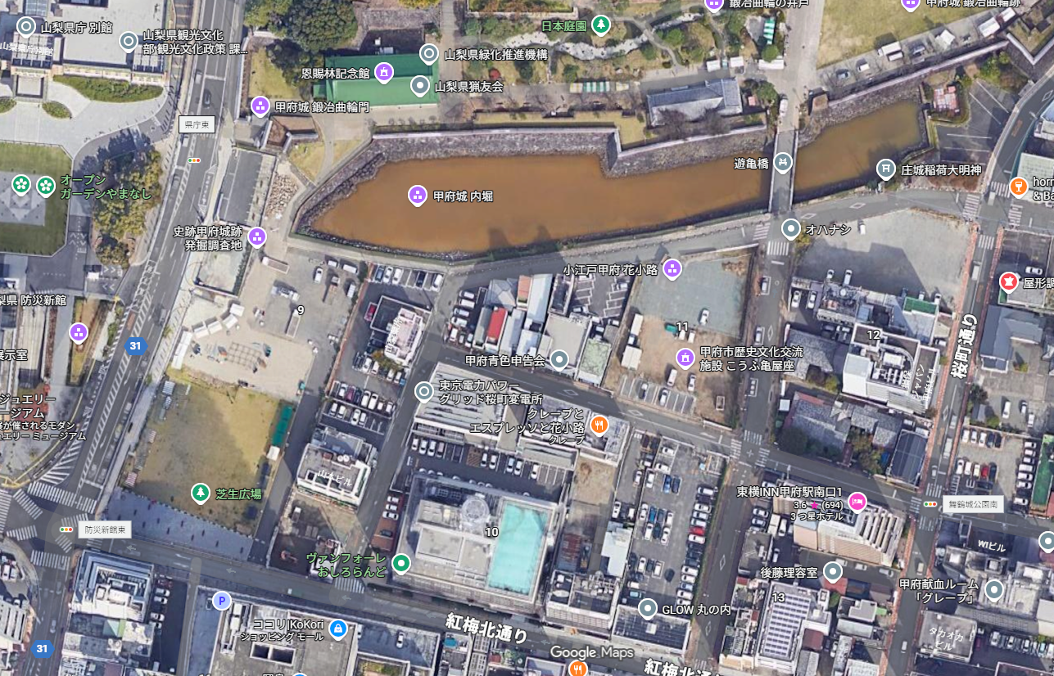
舞鶴城公園南広場
【キッチンカー 6台】
鍛冶曲門
【キッチンカー 3台】
小江戸甲府花小路
【キッチンカー 4台】
軽自動車のみ
小江戸甲府花小路駐車場
【キッチンカー 3台】
4/4のみ
遊亀橋南～紅梅北通り
【レンタルテント 22張】
レンタルテント、キッチンカーともに、やまなし観光推進機構会員の出展状況によって、商工会会員の出展予定数は変動（増減）し、出展場所が決まります
東京電力
舞鶴城公園
県 庁
舞鶴城公園南広場
【キッチンカー】4/5のみ

